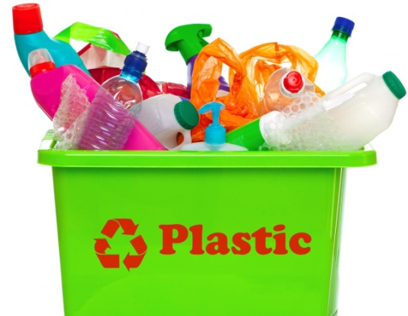
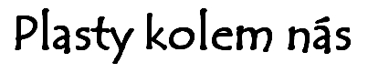

1. Zamysli se a vypiš výhodné a žádoucí vlastnosti plastů a také jejich nežádoucí a nevýhodné vlastnosti.
a) výhodné:

b) nevýhodné:

2. K obrázku plastů dopiš správný název a označení, můžeš využít nápovědu:
- názvy: polyetylen, polypropylen, polystyren, polyvinylchlorid, polyetylentereftalát, polyuretan
- označení: PP, PVC, PE, PET, PU, PS

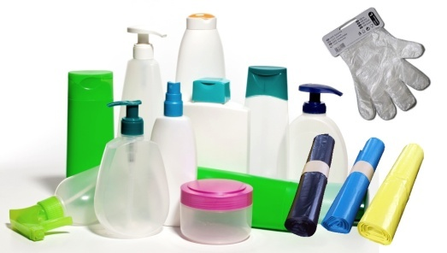
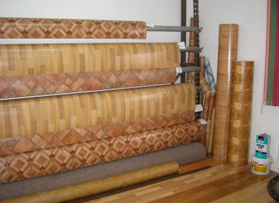
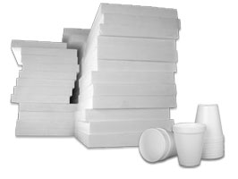

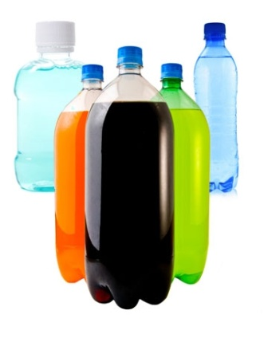
………………………………… …………………………………. …………………………………...
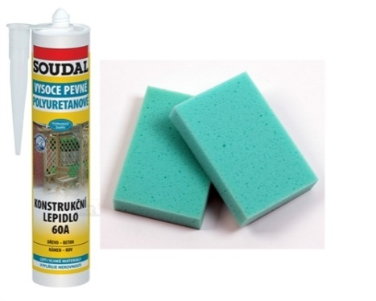
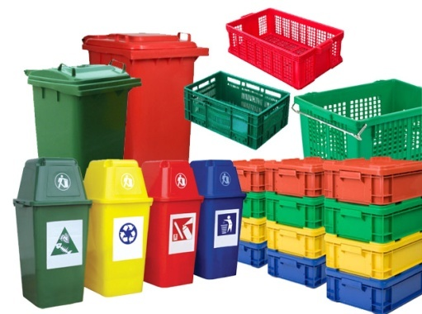

…………………………………... ………………………………… …………………………………..
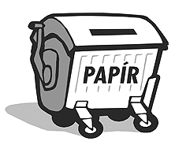
3. RECYKLACE: Vybarvi správně kontejnery pro tříděný odpad.
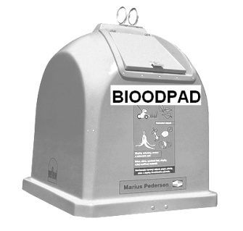

4. Logo recyklace zná asi každý, ale ne všichni umí vysvětlit,
co tři zelené šipky (neboli „3R“) znamenají. Dokážeš symboliku přeložit?
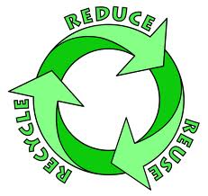
RECYCLE:
REDUCE:
REUSE:

5. Rozhodni, kam odneseš či vyhodíš uvedené odpadky.
měděné dráty |  |  | autobaterie
PET láhve |  |  | elektrospotřebiče
balík novin |  |  | pneumatiky
monočlánky |  |  | staré oblečení
rozbitá sklenice |  |  | úsporné žárovky
plevel ze zahrady |  |  | zbytky jídla

6. Tajenkou křížovky je plast, se kterým se denně setkáváš, možná v něm máš zabalenou svačinu?

1. Jeden z produktů zpracování celulózy.
2. Derivát uhlovodíků známý jako čichačská droga.
3. Vlákno, ze kterého se vyrábí punčochové kalhoty.
4. Uhlovodíky s trojnou vazbou.
5. Alkohol, který způsobuje oslepnutí.
6. Přírodní látky důležité pro zdraví člověka.
7. Alkan se dvěma uhlíky.
8. Triviální název ethynu.
9. Nejjednodušší monosacharid (hrozny).
10. Ředidlo, patří mezi ketony.
11. Kapalný aren, má rakovinotvorné účinky.

Tajenka:
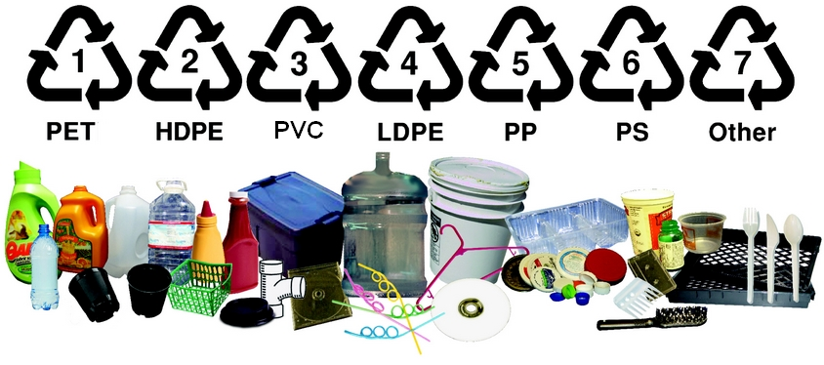
7. Označení plastů:

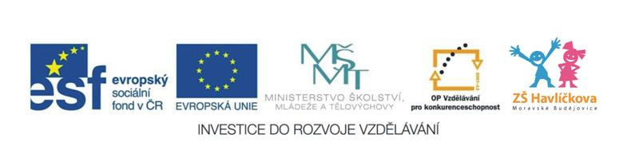

Zdroje obrázků:

- http://blogs-images.forbes.com/citi/files/2014/03/plastic-bottles.jpg
- http://orangectlive.com/wp-content/uploads/2014/01/all-plastics.jpg
- http://www.melbournecrates.com/wp-content/uploads/2013/05/slide-plastic-crates.jpg
- http://www.simplesensenow.com/userfiles/image/plastic_new.jpg
- http://univfoam.com/images/polystyrene-cups-sheets.jpg
- http://images7.bizoo.eu/image/img360/sale/2011/12/4/LINOLEUM-PVC-CASNIC-SI-TRAFIC_8085792_1322984537.jpg
- http://www.goodhousekeeping.com/cm/thedailygreen/images/Ml/plastic-recycling-symbols-1-lg.jpg
- http://www.detailingpro.cz/image/cache/data/products/carpro-wash-sponge-500x500.jpg
- http://www.stredoceska-kampan.cz/skc212kam.php
- http://www.resuh.cz/images/logo-recyklace.gif

